附件
全省高校辅导员纪念红军长征胜利80周年演讲比赛
报名表

姓 名 | 于莉 |  |  |  | 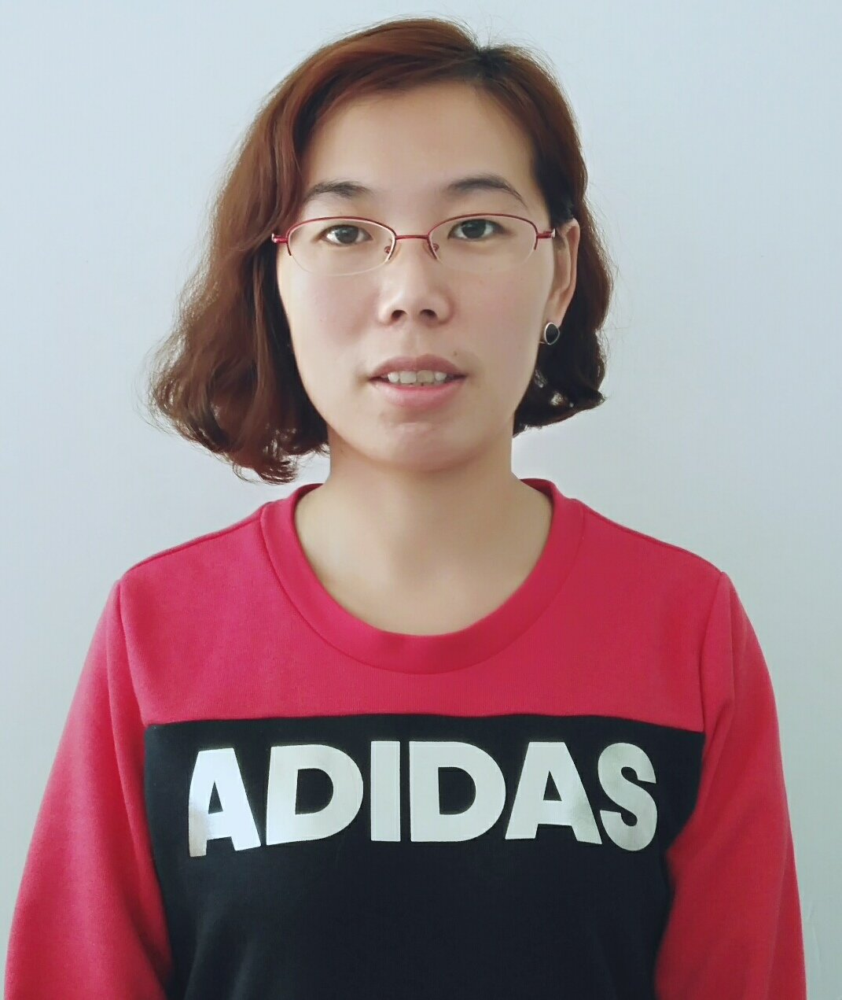
所在单位 | 山东中医药高等专科学校
职 务 | 专职辅导员
通信地址 | 山东烟台滨海东路508号
性 别 | 女 | 职 称 |  | 讲师
邮 编 | 264199 | 手 机 | 13853579071
办公电话 | 0535-5136947 | 电子邮箱 | qsxiaoli1982@163.com
获奖情况 | 2016.5山东省卫生计生委直属机关党委：学习贯彻党的十八届五中全会精神主题征文比赛获优秀奖  2015.12山东中医药高等专科学校：学习高等职业教育理念心得体会评比一等奖  2015.10烟台市社会科学优秀成果奖评选委员会：烟台市社会科学优秀成果三等奖  2013.6山东高校工委：心理健康优秀论文三等奖
备注
注：餐饮如有特殊要求请在备注中说明。
请于2016年10月10日前发送至fdyjd@sdu.edu.cn。

